Sistema de Gestión de Inventario y Auditoría de Productos: EmpaCóctel MVP
Trabajo de Documentación Técnica de Software
Arquitectura de Tres Capas, Normas IEEE 830 e ISO 27001

Carrera de Ingeniería de Software
Asignatura de Desarrollo de Sistemas / Programación

Fecha: Octubre de 2026

Tabla de Contenido
- Historia y Caso Práctico de la Aplicación
  - 1.1. Contexto de la Empresa
  - 1.2. El Problema de Negocio
  - 1.3. La Solución: EmpaCóctel MVP
- Reglas de Negocio (RN)
- Requerimientos Funcionales (RF)
- Requerimientos No Funcionales (RNF)
  - 4.1. Arquitectura y Mantenibilidad
  - 4.2. Seguridad e Integridad (Norma ISO 27001)
  - 4.3. Usabilidad y Confiabilidad
- Matriz de Trazabilidad de Requerimientos
- Casos de Uso del Sistema
  - 6.1. Relación de Actores
  - 6.2. Especificaciones Detalladas de los Casos de Uso
- Diagramas UML y Especificaciones Técnicas
  - 7.1. Especificaciones del Diagrama de Clases
  - 7.2. Código PlantUML: Diagrama de Casos de Uso
  - 7.3. Código PlantUML: Diagrama de Clases
- Script de Base de Datos y Estructura SQL Server

1. Historia y Caso Práctico de la Aplicación

1.1. Contexto de la Empresa
EmpaCóctel es una empresa de manufactura y producción de alimentos especializada en la elaboración y comercialización de empanadas de cóctel y productos gourmet (como empanadas tradicionales, de mariscos y vegetarianas/especiales). Debido a su crecimiento en el mercado, la empresa enfrenta un reto operativo crítico: el control manual de su catálogo de productos y el registro de inventarios presentaba discrepancias frecuentes, errores en la fijación de precios y una falta total de trazabilidad sobre qué usuario modifica o elimina un producto del sistema.

1.2. El Problema de Negocio
Anteriormente, la gestión del inventario se realizaba sin restricciones automatizadas ni registros de auditoría. Esto generaba situaciones de vulnerabilidad operativa:

- Modificaciones de precios no autorizadas o accidentales (por ejemplo, registrar precios iguales o menores a cero).
- Ausencia de un historial que permitiera cumplir con normativas de seguridad de la información y control de procesos.
- Pérdida de control ante bajas de productos, ya que las eliminaciones físicas borraban información valiosa para la trazabilidad.

1.3. La Solución: EmpaCóctel MVP
Para resolver esta problemática, se desarrolló EmpaCóctel MVP, una aplicación de escritorio estructurada bajo una arquitectura robusta de tres capas (Presentación, Negocio y Datos) conectada a un motor de base de datos relacional en SQL Server.

La solución digital automatiza el flujo de trabajo diario del departamento de producción y administración mediante:

- Gestión de Catálogo (CRUD): Permite consultar, registrar, actualizar y aplicar borrado lógico a los productos de forma segura, organizándose por categorías (Tradicionales, Mariscos, Vegetarianas/Especiales).
- Validaciones de Negocio Estrictas: Implementación de reglas basadas en estándares de software (IEEE 830) para asegurar que los campos numéricos (precios, stock) y nombres cumplan con los estándares de calidad antes de llegar a la base de datos.
- Auditoría y Trazabilidad (Norma ISO 27001): Incorporación de disparadores (triggers) a nivel de base de datos que registran automáticamente cada acción (creación, modificación o deshabilitación lógica), guardando el usuario de proceso, la fecha y el detalle exacto de los cambios.
- Reportes de Cumplimiento: Capacidad de exportar el historial completo de auditoría a un documento PDF formal con diseño tabular y metadatos de seguridad para la gerencia.

2. Reglas de Negocio (RN)
- RN-01 (Integridad de Datos de Productos): Todo producto registrado o modificado debe contar con un nombre descriptivo (no vacío ni compuesto solo por espacios), un precio en pesos ($) válido estrictamente mayor a 0, y un stock disponible mayor o igual a 0.
- RN-02 (Categorización Obligatoria): Todo producto debe estar asignado a una categoría preexistente y activa dentro del sistema (ej. Tradicionales, Mariscos, Vegetarianas/Especiales). No se permiten productos sin categoría.
- RN-03 (Borrado Lógico y Persistencia de Historias): Queda prohibida la eliminación física (DELETE) de registros en la tabla de productos de la base de datos. Toda eliminación operará mediante una desactivación lógica (cambio de estado o bandera de disponibilidad), preservando la integridad referencial de los reportes e historiales.
- RN-04 (Inmutabilidad y Automatización de Auditoría): Cada acción de creación, actualización o deshabilitación sobre el catálogo debe registrar de forma automática un evento en el historial de auditoría mediante triggers de base de datos. Ningún usuario o proceso de la interfaz puede modificar o eliminar los registros de la tabla de auditoría.
- RN-05 (Consistencia en la Capa de Negocio): Las validaciones de formato y rangos numéricos deben ser evaluadas primeramente en la Capa de Negocio (C#) antes de enviar la instrucción a SQL Server, notificando al usuario mediante mensajes claros sin exponer detalles internos de la base de datos.

3. Requerimientos Funcionales (RF)
Código | Nombre del Requerimiento | Descripción
RF-01 | Consultar Catálogo | El sistema debe mostrar en una grilla interactiva (DataGridView) la lista actualizada de productos activos, incluyendo ID, nombre, precio, stock, ID de categoría y nombre de categoría.
RF-02 | Registrar Producto | El sistema debe permitir ingresar un nuevo producto al catálogo previa validación de los campos de entrada (nombre, precio, stock y categoría).
RF-03 | Modificar Producto | El sistema debe permitir seleccionar un producto existente de la lista, cargar sus datos en el formulario y actualizar sus atributos en la base de datos.
RF-04 | Deshabilitar Producto (Borrado Lógico) | El sistema debe permitir deshabilitar un producto seleccionado, cambiando su estado para que no aparezca en las operaciones activas, sin eliminar el registro físico.
RF-05 | Limpieza de Formulario | El sistema debe ofrecer una opción para limpiar los campos del formulario y restablecer el estado de la interfaz al modo "Nuevo Registro".
RF-06 | Consultar Historial de Auditoría | El sistema debe disponer de una pestaña o vista dedicada para visualizar la bitácora de auditoría con la fecha, usuario, tipo de operación y detalle del cambio.
RF-07 | Exportar Auditoría a PDF | El sistema debe permitir generar y descargar un informe formal en formato PDF con el historial de eventos de auditoría utilizando la librería iTextSharp.

4. Requerimientos No Funcionales (RNF)

4.1. Arquitectura y Mantenibilidad
- RNF-01 (Arquitectura en Tres Capas): La solución debe desacoplar estrictamente la Capa de Presentación (Windows Forms), la Capa de Logística/Negocio (C#) y la Capa de Acceso a Datos (ADO.NET y SQL Server) para facilitar el mantenimiento y escalabilidad del código.
- RNF-02 (Uso de Procedimientos Almacenados): Todas las interacciones con la base de datos (consultas, inserciones, actualizaciones y borrados) se deben realizar de manera exclusiva mediante procedimientos almacenados (Stored Procedures).

4.2. Seguridad e Integridad (Norma ISO 27001)
- RNF-03 (Trazabilidad y No Repudio): El sistema debe cumplir con los controles de auditoría de ISO 27001, registrando automáticamente el usuario del sistema operativo y la estampa de tiempo (TIMESTAMP) exacta en la que se ejecuta cada transacción.
- RNF-04 (Manejo Mínimo de Privilegios y SQL Injection): Todas las consultas a la base de datos deben estar parametrizadas mediante SqlCommand.Parameters para mitigar vulnerabilidades de inyección de código SQL.

4.3. Usabilidad y Confiabilidad
- RNF-05 (Manejo Robusto de Excepciones): El sistema no debe cerrarse de manera inesperada (crashes) ni mostrar mensajes de error nativos o técnicos no controlados al usuario final. Todas las excepciones de SQL deben ser capturadas y presentadas en diálogos amigables.
- RNF-06 (Rendimiento y Respuesta): La ejecución de transacciones CRUD y la actualización de los componentes gráficos debe responder en menos de 2 segundos dentro de un entorno de red local o estación de trabajo de escritorio estándar.

5. Matriz de Trazabilidad de Requerimientos
Código RF | Nombre del Requerimiento | Caso de Uso Asociado | Objeto / Procedimiento en Base de Datos | Mecanismo de Auditoría (ISO 27001)
RF-01 | Consultar Catálogo | CU-01: Consultar Catálogo | sp_Productos_Listar | Lectura general (No auditable)
RF-02 | Registrar Producto | CU-01: Registrar Nuevo Producto | sp_Productos_Insertar | Trigger tr_AuditoriaProd (INSERT)
RF-03 | Modificar Producto | CU-02: Modificar Producto Existente | sp_Productos_Actualizar | Trigger tr_AuditoriaProd (UPDATE)
RF-04 | Deshabilitar Producto | CU-03: Deshabilitar Producto (Borrado Lógico) | sp_Productos_EliminarLogico | Trigger tr_AuditoriaProd (UPDATE / Estado)
RF-05 | Limpieza de Formulario | Interno de Interfaz | N/A (Manejo local en WinForms) | N/A
RF-06 | Consultar Auditoría | CU-04: Consultar Historial de Auditoría | sp_Auditoria_Listar | Consulta directa a tabla LOG_PRODUCTOS
RF-07 | Exportar Auditoría a PDF | CU-04: Exportar Reporte a PDF | sp_Auditoria_Listar (Vía iTextSharp) | Generación de bitácora gerencial

6. Casos de Uso del Sistema

6.1. Relación de Actores
- Usuario / Operador de Inventario: Interactúa con la interfaz de Windows Forms para consultar, registrar, editar, deshabilitar productos y exportar informes.
- Motor de Base de Datos (SQL Server): Ejecuta los procedimientos almacenados, desencadena los triggers de auditoría y garantiza la persistencia.

6.2. Especificaciones Detalladas de los Casos de Uso

CU-01: Registrar Nuevo Producto
- Actor Principal: Operador de Inventario.
- Precondiciones: La aplicación debe estar en ejecución y con conexión activa a SQL Server. El combo de categorías debe estar cargado.
- Garantía Mínima: El producto no se inserta y se notifica la razón específica al usuario sin alterar los registros existentes.
- Garantía de Éxito: El producto se inserta en la base de datos, la grilla se actualiza y el trigger genera una entrada en la tabla de auditoría.

Flujo Principal:

- El usuario ingresa Nombre, Precio ($) y Stock.
- El usuario selecciona una Categoría del menú desplegable.
- El usuario presiona el botón "Guardar / Actualizar" (_esEdicion = false).
- La Capa de Negocio valida las reglas RN-01 e IEEE 830.
- La Capa de Datos ejecuta sp_Productos_Insertar.
- La base de datos inserta el registro y dispara tr_AuditoriaProd registrando 'INSERT'.
- El sistema muestra un mensaje de confirmación, limpia el formulario y recarga las grillas.

CU-02: Modificar Producto Existente
- Actor Principal: Operador de Inventario.
- Precondiciones: Debe existir al menos un producto seleccionado en la grilla.

Flujo Principal:

- El usuario selecciona una fila del DataGridView y presiona "Editar Seleccionado".
- El sistema carga los datos en los controles y establece _esEdicion = true.
- El usuario modifica los datos y presiona "Guardar / Actualizar".
- La Capa de Negocio valida los datos.
- La Capa de Datos llama a sp_Productos_Actualizar.
- El trigger de auditoría detecta el cambio y registra la transacción.
- El sistema confirma la operación, limpia los controles y actualiza la vista.

CU-03: Deshabilitar Producto (Borrado Lógico)
- Actor Principal: Operador de Inventario.
- Precondiciones: Un producto activo seleccionado en la lista.

Flujo Principal:

- El usuario selecciona el producto en la grilla.
- Presiona el botón "Deshabilitar (Borrado)".
- La Capa de Datos ejecuta sp_Productos_EliminarLogico pasando el IdProducto.
- La base de datos actualiza el estado a 0 (deshabilitado).
- El trigger de auditoría registra la acción.
- La grilla se actualiza excluyendo el producto deshabilitado.

CU-04: Exportar Bitácora de Auditoría a PDF
- Actor Principal: Operador de Inventario / Gerencia.
- Precondiciones: Existencia de registros en el historial de auditoría.

Flujo Principal:

- El usuario navega a la pestaña "Historial de Auditoría".
- Presiona el botón "Exportar a PDF".
- El sistema invoca iTextSharp para generar el reporte formal.
- Se abre el diálogo del sistema operativo para guardar el archivo.
- El PDF es generado en disco de manera exitosa.

7. Diagramas UML y Especificaciones Técnicas

7.1. Especificaciones del Diagrama de Clases
- Capa de Presentación (Form1): Administra la interfaz visual en Windows Forms, captura eventos del usuario, controla el estado de edición (_esEdicion) e interactúa con CN_Productos.
- Capa de Negocio (CN_Productos): Evalúa el cumplimiento de las reglas IEEE 830 y RN-01. Valida datos numéricos y cadenas de texto antes de procesar transacciones.
- Capa de Datos (CD_Productos): Gestiona comandos mediante ADO.NET (SqlCommand, SqlConnection) y ejecuta los procedimientos almacenados en SQL Server.
- Capa de Entidades (Producto, Categoria): Modelos de datos que estructuran las entidades del dominio para el intercambio de información entre capas.
- Capa de Conexión (CD_Conexion): Administra la cadena de conexión e interactúa con el motor relacional.

7.2. Código PlantUML: Diagrama de Casos de Uso
@startuml

left to right direction

skinparam packageStyle rectangle

actor "Operador de Inventario" as Operador

rectangle "Sistema EmpaCóctel MVP" {

usecase "Consultar Catálogo" as UC1

usecase "Registrar Producto" as UC2

usecase "Modificar Producto" as UC3

usecase "Deshabilitar Producto\n(Borrado Lógico)" as UC4

usecase "Consultar Historial\nde Auditoría" as UC5

usecase "Exportar Reporte a PDF" as UC6

usecase "Validar Reglas de Negocio\n(IEEE 830)" as UC_Validar

usecase "Registrar Auditoría\n(ISO 27001)" as UC_Auditar

}

Operador --> UC1

Operador --> UC2

Operador --> UC3

Operador --> UC4

Operador --> UC5

Operador --> UC6

UC2 ..> UC_Validar : <<include>>

UC3 ..> UC_Validar : <<include>>

UC2 ..> UC_Auditar : <<include>>

UC3 ..> UC_Auditar : <<include>>

UC4 ..> UC_Auditar : <<include>>

@enduml

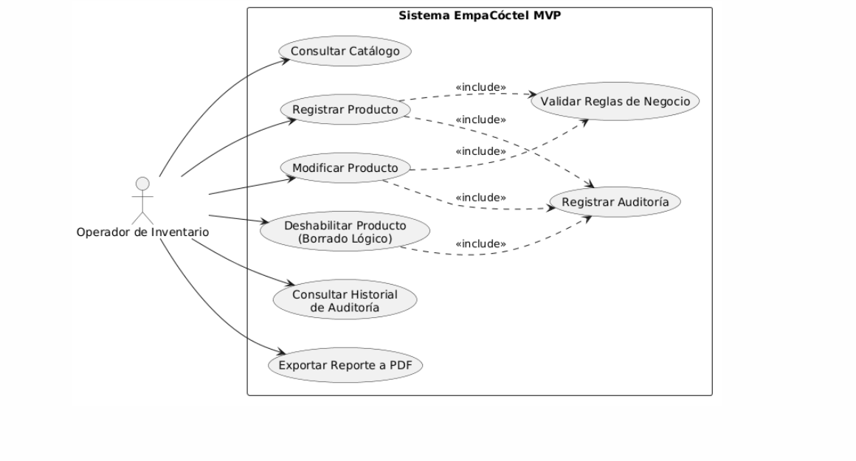
- Diagrama de Casos de Uso

7.3. Código PlantUML: Diagrama de Clases
@startuml

skinparam classAttributeIconSize 0

package "Empa.Presentacion" {

class Form1 {

- _objetoNegocio: CN_Productos

- _esEdicion: bool

+ btnGuardar_Click(...)

+ btnEditar_Click(...)

+ btnDeshabilitar_Click(...)

+ CargarProductos()

+ LimpiarFormulario()

}

}

package "Empa.Logica" {

class CN_Productos {

- _objetoDatos: CD_Productos

+ ObtenerProductos(): DataTable

+ RegistrarProducto(...) : bool

+ ModificarProducto(...) : bool

+ DeshabilitarProducto(...) : bool

}

}

package "Empa.Datos" {

class CD_Conexion {

+ ObtenerConexion(): SqlConnection

}

class CD_Productos {

- _conexion: CD_Conexion

+ MostrarProductos(): DataTable

+ InsertarProducto(...): bool

+ ActualizarProducto(...): bool

+ EliminarLogico(id: int): bool

+ MostrarAuditoria(): DataTable

}

}

package "Empa.Entidades" {

class Producto {

+ IdProducto: int

+ NombreProd: string

+ Precio: int

+ StockDisponible: int

+ IdCategoria: int

}

class Categoria {

+ IdCategoria: int

+ NombreCategoria: string

}

}

Form1 --> CN_Productos : utiliza

CN_Productos --> CD_Productos : utiliza

CD_Productos --> CD_Conexion : usa

CD_Productos ..> Producto : manipula

@enduml
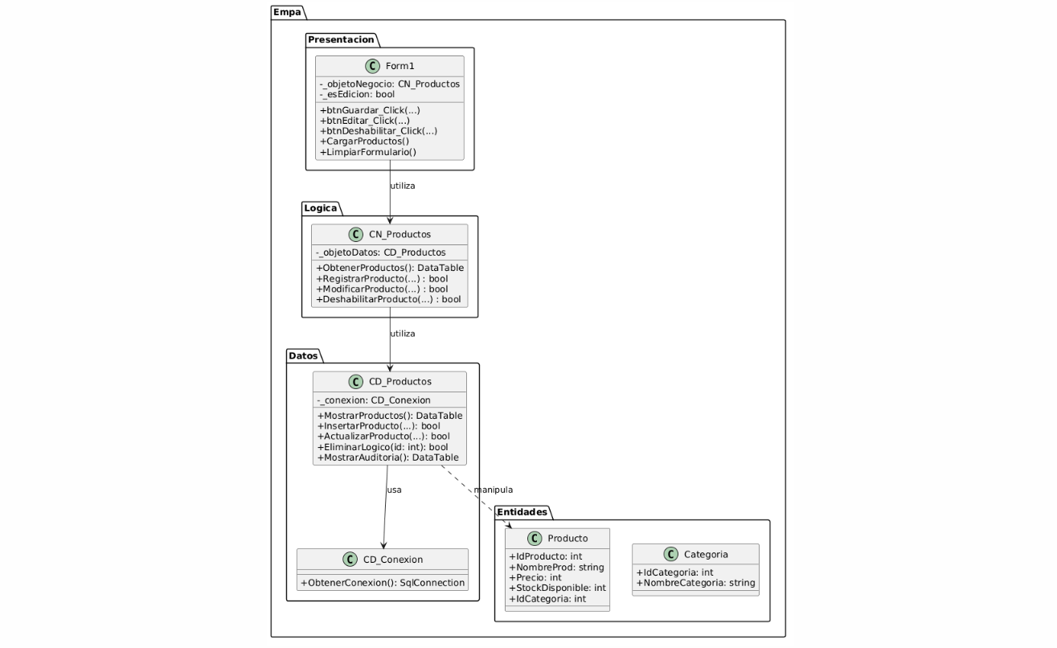
- Diagrama de Clases

8. Script de Base de Datos y Estructura SQL Server
-- =========================================================

-- 1. CREACIÓN DE TABLAS PRINCIPALES

-- =========================================================

CREATE TABLE CATEGORIAS (

IdCategoria INT IDENTITY(1,1) PRIMARY KEY,

NombreCategoria VARCHAR(100) NOT NULL

);

CREATE TABLE PRODUCTOS (

IdProducto INT IDENTITY(1,1) PRIMARY KEY,

NombreProd VARCHAR(100) NOT NULL,

Precio INT NOT NULL,

StockDisponible INT NOT NULL,

IdCategoria INT NOT NULL,

Estado BIT DEFAULT 1, -- 1: Activo, 0: Deshabilitado (Borrado Lógico)

CONSTRAINT FK_Productos_Categorias FOREIGN KEY (IdCategoria) REFERENCES CATEGORIAS(IdCategoria)

);

-- Tabla de Auditoría (Cumplimiento Norma ISO 27001)

CREATE TABLE LOG_PRODUCTOS (

IdLog INT IDENTITY(1,1) PRIMARY KEY,

Accion VARCHAR(50), -- INSERT, UPDATE, DELETE/DISABLE

IdProducto INT,

DetalleCambio VARCHAR(MAX),

UsuarioBD VARCHAR(100),

FechaHora DATETIME DEFAULT GETDATE()

);

GO

-- =========================================================

-- 2. TRIGGER DE AUDITORÍA (ISO 27001)

-- =========================================================

CREATE TRIGGER tr_AuditoriaProd

ON PRODUCTOS

AFTER INSERT, UPDATE, DELETE

AS

BEGIN

SET NOCOUNT ON;

DECLARE @Accion VARCHAR(50);

IF EXISTS (SELECT * FROM inserted) AND EXISTS (SELECT * FROM deleted)

SET @Accion = 'UPDATE';

ELSE IF EXISTS (SELECT * FROM inserted)

SET @Accion = 'INSERT';

ELSE

SET @Accion = 'DELETE';

INSERT INTO LOG_PRODUCTOS (Accion, IdProducto, DetalleCambio, UsuarioBD, FechaHora)

SELECT

@Accion,

COALESCE(i.IdProducto, d.IdProducto),

'Operación realizada sobre el producto: ' + COALESCE(i.NombreProd, d.NombreProd),

SYSTEM_USER,

GETDATE()

FROM inserted i

FULL OUTER JOIN deleted d ON i.IdProducto = d.IdProducto;

END;

GO

-- =========================================================

-- 3. PROCEDIMIENTOS ALMACENADOS (CRUD)

-- =========================================================

-- Listar Productos Activos

CREATE PROCEDURE sp_Productos_Listar

AS

BEGIN

SELECT p.IdProducto, p.NombreProd, p.Precio, p.StockDisponible, p.IdCategoria, c.NombreCategoria

FROM PRODUCTOS p

INNER JOIN CATEGORIAS c ON p.IdCategoria = c.IdCategoria

WHERE p.Estado = 1;

END;

GO

-- Insertar Producto

CREATE PROCEDURE sp_Productos_Insertar

@NombreProd VARCHAR(100),

@Precio INT,

@StockDisponible INT,

@IdCategoria INT

AS

BEGIN

INSERT INTO PRODUCTOS (NombreProd, Precio, StockDisponible, IdCategoria, Estado)

VALUES (@NombreProd, @Precio, @StockDisponible, @IdCategoria, 1);

END;

GO

-- Actualizar Producto

CREATE PROCEDURE sp_Productos_Actualizar

@IdProducto INT,

@NombreProd VARCHAR(100),

@Precio INT,

@StockDisponible INT,

@IdCategoria INT

AS

BEGIN

UPDATE PRODUCTOS

SET NombreProd = @NombreProd,

Precio = @Precio,

StockDisponible = @StockDisponible,

IdCategoria = @IdCategoria

WHERE IdProducto = @IdProducto;

END;

GO

-- Borrado Lógico de Producto

CREATE PROCEDURE sp_Productos_EliminarLogico

@IdProducto INT

AS

BEGIN

UPDATE PRODUCTOS

SET Estado = 0

WHERE IdProducto = @IdProducto;

END;

GO

-- Consultar Historial de Auditoría

CREATE PROCEDURE sp_Auditoria_Listar

AS

BEGIN

SELECT IdLog, Accion, IdProducto, DetalleCambio, UsuarioBD, FechaHora

FROM LOG_PRODUCTOS

ORDER BY FechaHora DESC;

END;

GO

